## **Penuntasan Tugas dan Penanganan Masalah**

Sebelum saya bergabung dengan Ourwear, saya masih bergabung di kelompok lain. Di kelompok tersebut, saya meneliti banyak hal, mulai dari travel, game, daur ulang sampah, hingga perlelangan. Setelah bergabung bersama Ourwear, saya pun langsung membantu pekerjaan mereka dengan membuat mindmap fashion secara keseluruhan. Saya juga melakukan penelitian mendalam untuk mencari masalah yang ada di bidang fashion. Setelah saya melihat ada masalah di bidang ini, saya pun semakin yakin bahwa segmen ini memiliki prospek yang menjanjikan.

Hal ini sesuai dengan survei yang dilakukan Rentique, perusahaan yang menyediakan platform digital untuk penyewaan pakaian rancangan desainer. Penelitian yang dilakukan kepada 500 responden di usia 24 sampai 35 menyatakan bahwa 68 perempuan mengeluarkan Rp 1,5 juta untuk produk fast fashion setiap bulannya.

Selain itu, 75 persen perempuan mengaku setelah mengunggah foto busananya di Instagram, mereka tidak akan mengenakannya lagi. Sebanyak 92 persen perempuan mengaku bahwa mereka tidak memiliki pakaian yang layak untuk dikenakan untuk menghadiri acara yang spesial.

Sebanyak 75 persen perempuan setuju bahwa satu fast fashion dress hanya akan dikenakan dua sampai tiga kali setelah pembelian. Sementara itu, Ellen MacArthur Foundation, lembaga riset ternama di dunia, dalam laporannya “*A New Textiles Economy: Redesigning Fashion’s Future*”, melaporkan bahwa perilaku penikmat fashion yang “sekali pakai-lupakan” menyumbang 500 ribu ton mikrofiber ke alam setiap tahunnya dan mengancam keberlangsungan lingkungan. Sementara itu, kami juga melihat masalah konsumtif masyarakat yang terjadi pada momen tertentu.

Berdasarkan riset Tirto, Dari 598 orang yang diwawancarai, mayoritas responden memilih untuk membeli pakaian baru. Sebanyak 61,71 persen masyarakat menyatakan selalu membeli baju baru untuk lebaran setiap tahunnya. Ada 38,29 persen lainnya yang memang tidak selalu membeli baju lebaran. Pusat belanja/mall masih menjadi pilihan utama masyarakat untuk membeli baju lebaran (80,22 persen). Selain itu, masyarakat juga sudah mulai membeli baju lebaran secara online (8,67 persen). Hanya 0,81 persen masyarakat yang memilih menjahit pakaian lebarannya.

Melihat keadaan dimana masyarakat yang semakin konsumtif dan hanya membeli pakaian untuk dipakai dalam momen tertentu. Kami mendapat ide untuk membuat aplikasi yang dikhususkan untuk penyewaan. Dengan menyewa pakaian, masyarakat tidak perlu lagi membeli produk yang hanya dipakai sesekali.

Setelah mendapat data, saya pun membuat asumsi *user persona* dari aplikasi *Ourwear* yang tertera dibawah.

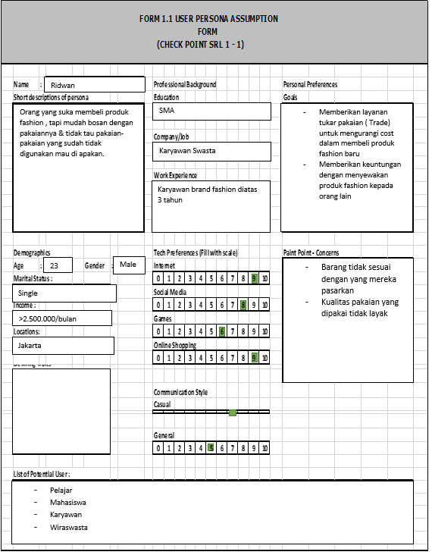

***Gambar 2.1 User Persona Assumption***

Setelah itu, saya pun memasukkan asumsi customer yang berpotensi memakai aplikasi Ourwear. Awalnya, saya menargetkan customer yang tinggal di kota- kota besar di Indonesia yang pastinya lebih sering mengikuti *trend fashion*.

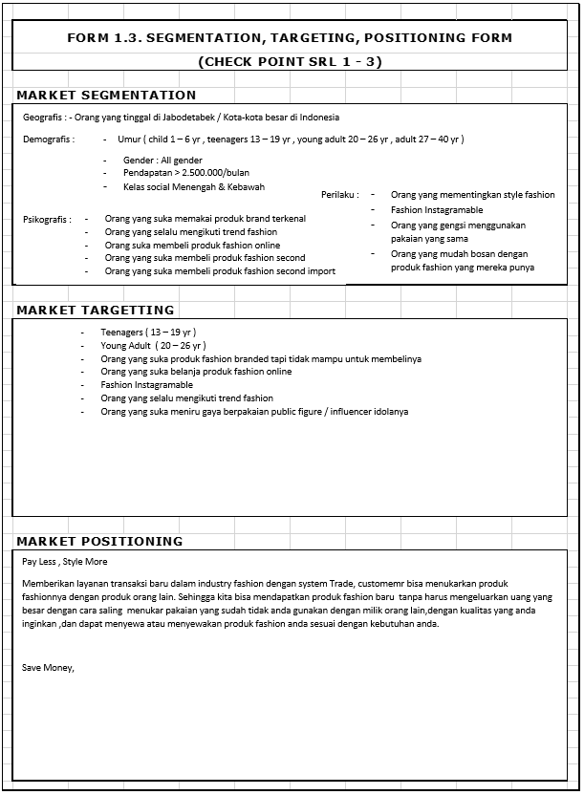

***Gambar 2.2 Segmentation, Targeting, Posisitioning Form***

Setelah mendapat data dari internet dan mengasumsikan targen segmen, kami pun membuat infografis form

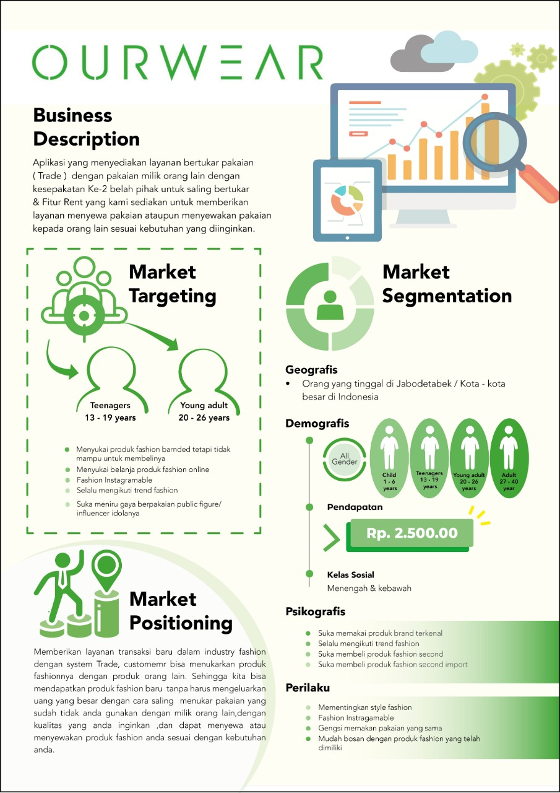

***Gambar 2.3 Infografis Form***

Setelah selesai menulis asumsi dasar, kami pun mulai membuat daftar pertanyaan untuk memvalidasi ide bisnis yang sedang kami kembangkan. Lalu, kami mewawancarai beberapa customer dan vendor untuk memperjelas maksud dan tujuan aplikasi saya dikembangkan.

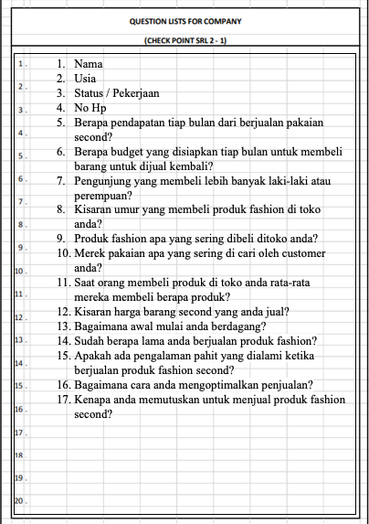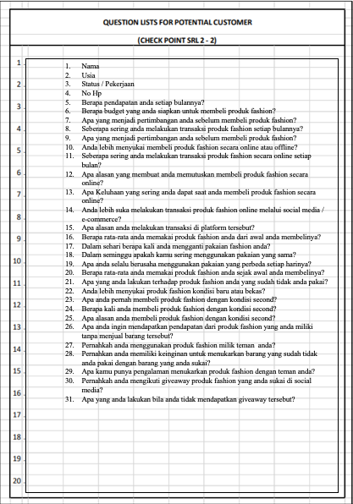

***Gambar 2.4 Daftar Pertanyaan***

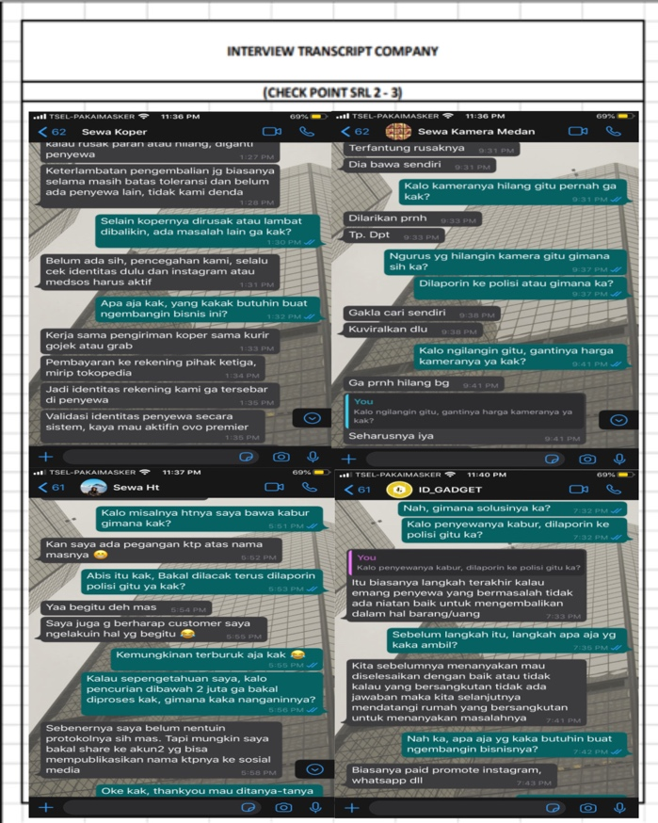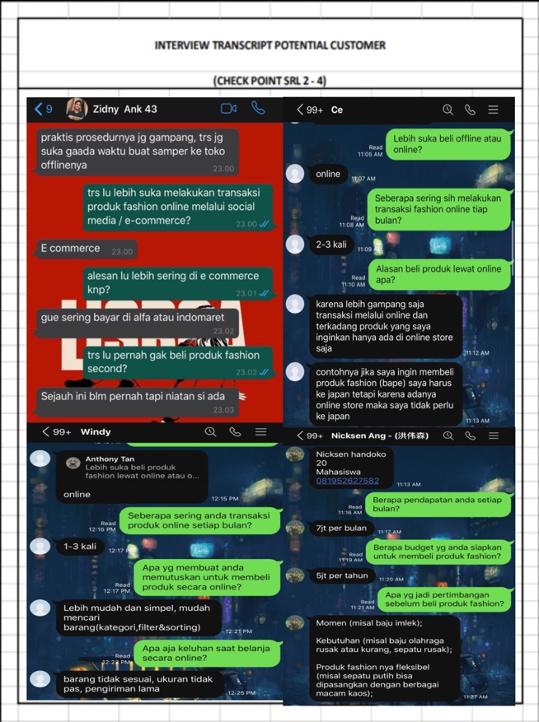

**Gambar 2.5 Hasil Wawancara**

Setelah kami melakukan wawancara, kami pun membuat *value proposition canvas* dari hasil wawancara tersebut.

#### **Customer profile**

##### **Pains**

* Customer mengeluhkan Lambatnya Pengiriman
* Customer takut ditipu saat proses barter
* Customer takut barang yang dipesan tidak sesuai ekspektasi mereka
* Customer mengeluhkan ukuran yang tidak pas dengan badan mereka
* Customer merasa keberatan bila harus memberikan deposit dana sesuai dengan harga sewa
* Customer takut ID yang dititipkan disalahgunakan oleh pihak penyewaan barang
* Pilihan katalog barang yang terbatas di setiap tempat penyewaan
* Penyedia takut bila barang yang mereka sewakan ditukar barang palsu yang sejenis
* Penyedia takut barang rusak , hilang / dibawa kabur penyewa bila tidak ada ID /deposit

##### **Gains**

##### **Customer Jobs**

* Customer menginginkan produk dengan kualitas barang dengan harga yang terjangkau
* Customer tidak harus datang ke toko, barang dikirim langsung kerumah mereka
* Customer mau barang yang disewakan kualitas original
* Customer ingin menyewakan barangnya juga bukan hanya penyedia yang bisa menyewakan
* Kebersihan dari barang yang disewakan terjamin
* Customer mau data pribadi mereka terjaga ( ID , No HP , Alamat Pribadi )

#### **Value Propositions**

##### **Pain Reliever**

* Ourwear menyediakan pilihan waktu pengiriman, bisa dari 1 jam, 1 hari, (3-5 hari), dan (5-7 hari)
* Barang dipilih melalui aplikasi & barang langsung dikirim ke rumah penyewa.
* Customer tidak harus menitipkan ID hanya perlu mengupload foto ID sesuai syarat & ketentuan.
* Pilihan Katalog yang beragam karena penggabungan dari toko-toko penyewaan yg sebelumnya bersifat individu.
* Sesama penukar barang harus mengirimkan barangnya terlebih dahulu dikantor Ourwear untuk dicek keasliannya

##### **Gain Creator**

##### Pada setiap barang digunakan  microchip untuk mendeteksi apakah barang yg disewa sesuai dengan barang yg dikembalikan customer.

* Barang diantar & diambil langsung oleh kurir kami sesuai durasi penyewaan u/ mengatasi over time.
* Memberikan sistem poin untuk tiap transaksi yang bisa diconvert potongan harga / biaya antar.
* Menyediakan layanan Berlangganan untuk customer loyal agar menghemat dalam bertransaksi di app.

Setelah ide bisnis tervalidasi, kami pun membuat deskripsi lengkap tentang product dan *service* dari *Ourwear*. Kami menyediakan 2 fitur utama, yaitu *rent dan trade*. Berikut adalah penjelasan lebih lengkap di form srl 4.3

***Gambar 2.6 Feature Description***

Setelah mendeskripsikan fitur apa saja yang terdapat di aplikasi, kami pun langsung membuat prototype aplikasi Ourwear yang akan di ujicobakan ke calon customer untuk mengetahui impresi mereka serta mendapatkan saran dan kritik terhadap prototype yang sudah kami buat.

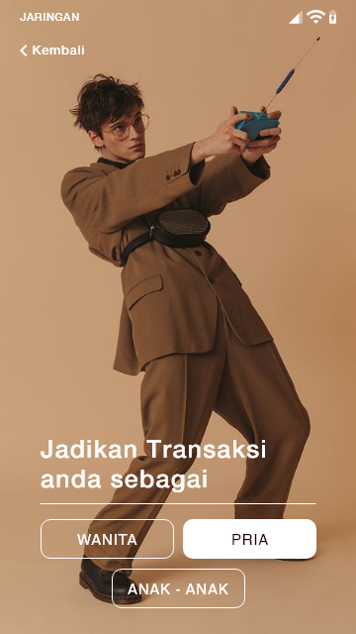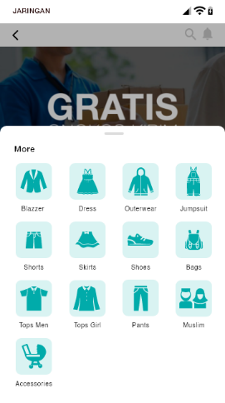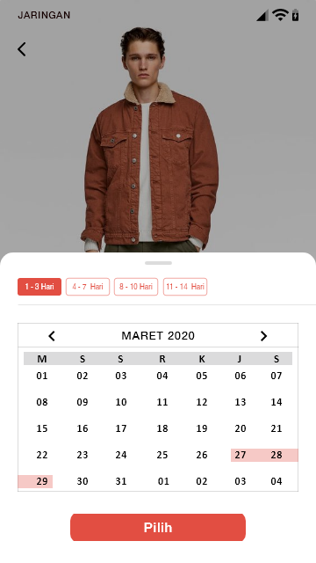

***Gambar 2.7 cuplikan prototype***

Setelah membuat prototype, kami pun langsung melakukan survey pada calon user untuk mengetahui tanggapan mereka terhadap aplikasi Ourwear.

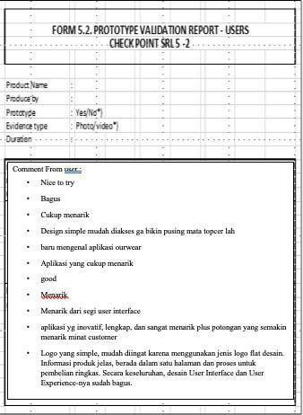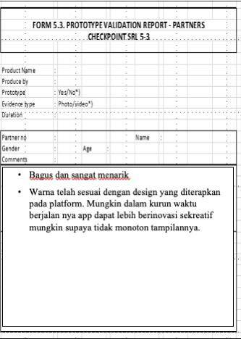

***Gambar 2.8 comment from user***

Respon dari *user* ternyata lebih banyak memberikan respon positif dibandingkan respon negatif, kebanyakan respon positif tersebut didasarkan pada aplikasi yang dinilai cukup menarik dari segi user interface, logo yang simple sehingga mudah diingat, dan juga warna yang telah sesuai dengan design yang diterapkan pada plattform